Уважаемые семиклассники!
Вам необходимо самостоятельно выполнить мини-проект и прикрепить его к региональной базе данных. Фамилию, имя и класс указывать не надо.

Сроки проведения диагностики с 7 ноября по 13 ноября 2018 года.
Задание:
2018 год объявлен Годом добровольца и волонтера в России. К августу 2018 года количество волонтеров в России увеличилось более чем на треть и достигло 11 миллионов человек. Какие волонтёрские организации вы знаете? Чем они занимаются? Хотели бы вы стать волонтёром? Почему?
Используя ресурсы информационно-телекоммуникационной сети «Интернет», сформулируйте обоснования (не менее двух) для своего ответа и оформите свой ответ в виде презентации.
Ресурсы сети Интернет (для примера):
https://granidobra.ru/2016/10/03/kto-takoj-volontyor/ - Кто такие волонтеры
https://studopedia.ru/2_78995_lichnostnie-kachestva-volonterov-kotorie-opredelyayut-effektivnost-volonterskoy-raboti.html - Качества, которыми должен обладать волонтер
https://studwood.ru/661356/psihologiya/vidy_volonterskoy_deyatelnosti - Виды волонтерской деятельности
http://dadobro.com/blog-news/10-neochevidnyh-prichin-stat-volonterom/
- Причины стать волонтером
Требования к презентации:
- Презентация должна содержать не более 5 слайдов, включая титульный слайд и слайд с выводом.
- Текст тезисов на слайде должен быть кратким. Для каждого тезиса должна быть указана ссылка на ресурс в сети Интернет, который вы использовали.
- Каждый слайд должен содержать заголовок.
- Рекомендуется использовать не более трех цветов в презентации и не более двух типов шрифта.
Способ загрузки презентации:
- пройти по ссылке: http://dia.iro38.ru/add2;
- в открывшемся диалоговом окне выбрать из списка свое муниципальное образование (город Иркутск);
- найти в списке и выбрать свою образовательную организацию (МАОУ Центр образования №47 г. Иркутска);
- загрузить свою презентацию в окошко «Файл с презентацией» (Обращаем Ваше внимание, что размер файла не должен превышать 5Мб. Допустимые расширения файла ppt, pptx);
- нажать кнопку «Отправить данные».
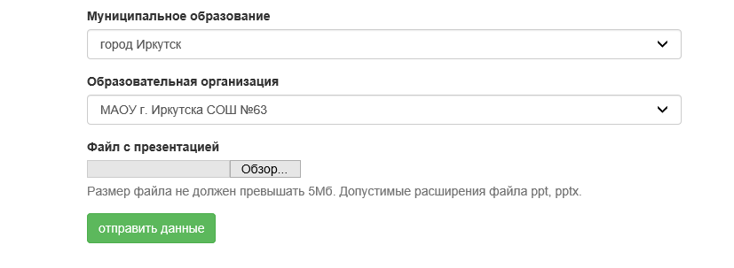

- после загрузки файла в диалоговом окне появится следующая запись:
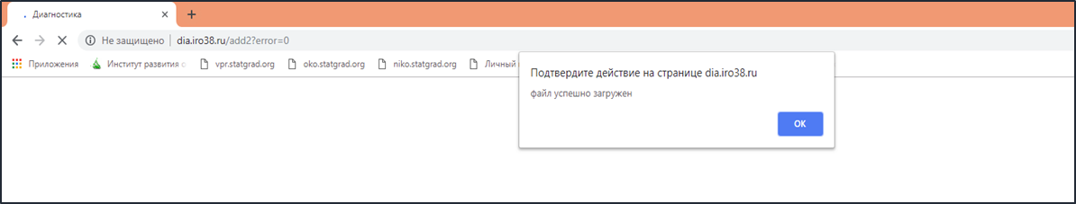
- каждый ученик загружает свою презентацию только один раз.
Не оставляйте задание на последние дни: его будут выполнять все семиклассники Иркутской области и в последние дни могут возникнуть проблемы при загрузке презентации.

